Avec la participation de :
Pr Dominique CHARLIER : Pédopsychiatre, chef du service de psychiatrie infanto-juvénile des Cliniques universitaires Saint-Luc.
Guy DE CLERCQ : Conseiller au SAJ de Mons, direction générale de l’Aide à la Jeunesse
Dr Gérald DESCHIETERE : Psychiatre, responsable de l’unité de crise et d’urgences psychiatriques des Cliniques universitaires Saint-Luc et chargé de cours à l’UCL.
Pr Bernard GOLSE : Pédopsychiatre, psychanalyste (APF), chef du service de pédopsychiatrie à l'Hôpital Necker-Enfants Malades à Paris, professeur de psychiatrie de l’enfant et l’adolescent à l’Université Paris-Descartes, Président de l'Association de Psychopathologie de l'Enfant et de l'Adolescent (AEPEA).
Pr Thierry MOREAU : Avocat, professeur au département de criminologie et de droit pénal de la Faculté de droit de l’UCL.
Pr Arlette SEGHERS : Psychiatre adulte, service de psychiatrie infanto-juvénile des Cliniques universitaires Saint-Luc, Professeur Emérite à l’UCL.
L’équipe SOS-Enfants :
E. de Becker (pédopsychiatre et coordinateur) –F. Weerts (pédiatre) – C. Cescutti (MACCS en pédopsychiatrie) – M. Beague (juriste) – S. Chapelle, S. De Keyser, H. t’Kint (assistants sociaux) – N. Ali Hamed, E. Cabillau, N. Chatelle, M-A. Maertens, C. Verheyen (psychologues) – A. Ferooz, R. Traoré (secrétaires)
Informations pratiques
Inscription
Par téléphone au 02/764.20.90
Par mail à l’adresse :
sos-enfants-saintluc@uclouvain.be

Participation
La participation est de 55€ (tarif étudiant 15€), boissons et repas compris.
BNP-PARIBAS FORTIS BE47-2100-6670-0080
GEBABEBB. Communication : 0644M

Accréditation demandée

Accès
En transports en communs
Métro ligne 1 - Station Alma
Bus 42 (Arrêt UCL Saint-Luc) - 76 et 77 (Arrêt Kraainem) - 79 (Arrêt Mounier)

En voiture
Via le ring de Bruxelles-Est
Sortie 2 (Kraainem – Wezembeek)
Suivre la direction Kraainem
En venant de Liège par la E40
Sortie 20 (Kraainem)
Descendre à droite vers le Boulevard de la Woluwe
En venant du Centre de Bruxelles ;
Au Woluwe Shopping Center, monter l’avenue Vandervelde (direction Ring)
Après 2km, prendre à gauche en direction des cliniques.

- Suivre Auditoire Clinique Roi Baudouin C

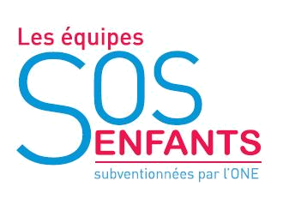
Journée d’étude du service de psychiatrie infanto-juvénile
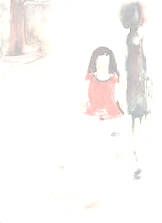

« Mes parents sont fous,
et moi,
et moi,
et moi… ? »

Enfants maltraités par leurs parents en souffrance psychique :

quelles interventions protectionnelles et thérapeutiques dans le respect des besoins de chacun ?

Le 20 mai 2015
de 9h à 16h45

Auditoire Clinique Roi Baudouin C
Avenue Emmanuel Mounier, 51
1200 Bruxelles




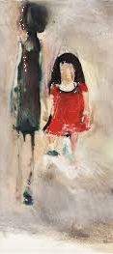
Le parent confronté à sa maladie mentale souffre, c’est indéniable.

L’enfant confronté à la maladie psychique de son parent souffre, c’est une évidence.

Comment, en tant qu’intervenant médico-psycho-social, prendre soin de l’un sans nuire à l’autre ?

Quel est notre seuil de tolérance par rapport aux conséquences pour l’enfant de la maladie mentale du parent ?

Quel équilibre trouver entre les besoins du parent et ceux de l’enfant ?

Doit-on donner la priorité à ceux de l’un ou l’autre ?

Urgence protectionnelle et processus thérapeutique, possibles collaborations ?

Comment prendre en compte le temps de l’enfant en respectant celui du parent ?

Peut-on concilier la prise en charge du parent et celle de l’enfant sans heurts ?

…
Matinée

9h00 Accueil
9h15 Introduction
Emmanuel de Becker

9h30 Quand papa et/ou maman ne va pas bien dans sa tête, que dit le droit ?
Maïté Beague
Thierry Moreau

10h30 Pause-Café
11h00 Dialogues de fous ou dialogues de sourds
Mises en scène avec la participation de cliniciens d’horizons divers
Synthèse par
Gérald Deschietere
Françoise Weerts

12h00 Il était une fois un ouragan psychique
Dominique Charlier
Arlette Seghers

13h00 Temps de Midi

Après-Midi

14h00 Récit de vie et table ronde
Introduit par Catherine Cescutti et Guy De Clercq
Avec les orateurs de la journée et les cliniciens de l’équipe Sos-Enfants Saint-Luc
Modératrice : Nathalie Chatelle

15h30 Une enfance volée ou quand l’enfant souffre de la psychopathologie parentale (une longue histoire qui nous concerne tous)
Bernard Golse

16h30 Derniers échanges et clôture
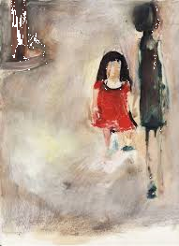
Emmanuel de Becker

16h45 Drink de clôture

